经典之作，荣耀回归
真力时携手《Revolution》杂志隆重呈献A3818复刻版“Cover Girl（封面女郎）”

2020年2月27日，迈阿密：在媒体、嘉宾和品牌挚友云集的鸡尾酒会上，真力时与《Revolution》杂志共同呈现一款别具匠心的复刻腕表——A3818复刻版，其设计原型来源于二十世纪七十年代标志性的El Primero腕表。这款A3818腕表于1971年问世，仅在短时期内限量发售，因出现在一本介绍真力时发展历史的书册封面上而被复古钟表收藏家和El Primero拥蹙亲切地称为“Cover Girl（封面女郎）”，成为最受欢迎的复古El Primero腕表之一。此次，真力时携手《Revolution》杂志及其姊妹刊《The Rake》，限量发售100枚复刻A3818腕表，共同见证这款传奇运动计时码表的荣耀回归。

真力时全球首席执行官朱利安•托内尔（Julien Tornare）先生表示：“很荣幸能够携手《Revolution》和《The Rake》再现这款历史悠久的标志性El Primero表款，感谢它们一直以来对真力时的鼎力支持。《Revolution》和《The Rake》不仅仅是钟表及奢侈品领域的知名杂志，更为读者提供了一个走近奇珍异宝、接触时尚大师个人故事的难得契机”。《Revolution》和《The Rake》创始人Wei Koh先生补充道：“在众多标志性运动计时码表中，仅有一款被赋予了爱称，彰显世人对它的炽热渴望。这就是真力时传奇A3818腕表，它曾出现在曼弗雷德·罗斯勒（Manfred Rossler）所著的一本介绍真力时发展历程的书籍封面上，因而被称为“Cover Girl（封面女郎）”。这款颇具收藏意义的“Cover Girl”A3818腕表在当时仅限量发售1000枚，拍卖价格接近2万美元，成为真力时备受青睐的非凡腕表，弥足珍贵，引人瞩目。”

与其他早期El Primero腕表相比，A3818原型表款最为显著的特征之一便是其表盘设计。A3818腕表一改真力时经典的三色计时码表子表盘或高对比度的“熊猫”表盘设计，而配备了颇具质感的蓝色表盘——这在当时十分罕见。复刻系列保留了经过缎面打磨饰面处理的午夜蓝表盘设计，搭配“金字塔”式秒钟刻度和灰黑色相间的子表盘圆环。金字塔式轨道刻度、测速刻度、logo和文字均采用SuperLuminova夜光物料，大大提高了在昏暗环境下的可读性，同时赋予这款历史腕表以别具一格的时尚气质。表壳背面设计在A3818原型腕表的基础上迎来巨大革新，透过蓝宝石底盖，El Primero机芯一览无余。
A3818复刻版腕表的37毫米刻面精钢表壳的每一枚组件，包括泵式按钮，均忠实再现1971年原型表款的设计。A3818复刻腕表还搭配精钢链带，这是El Primero早期腕表标志性盖·费尔（Gay Frères）表链的现代款，令这一腕表的复古外观和格调更臻完善。
El Primero A3818 复刻版腕表仅限量打造100枚，其中50枚通过《Revolution》杂志及其姊妹刊《The Rake》线上商店发售，另外50枚则供应全球真力时精品店。

真力时：触手分秒之真

以创新作为其启明星的真力时在所有表款中都配备内部开发和制造的非凡机芯。从首款自动计时码表El Primero，到计时精度达1/100秒的计时码表El Primero 21，以及通过一片0.5毫米的单晶硅振盘，革新了超过30个零件组成的传统擒纵系统的Inventor创想家腕表，品牌始终致力于不断创新。自1865年以来，真力时伴随着那些敢于挑战自己并为理想积极奋斗的人们，共同创造瑞士制表业的未来。

真力时新闻中心

其它相关图片，请访问以下链接
http://pressroom.zenith-watches.com/login/?redirect_to=%2F&reauth=1

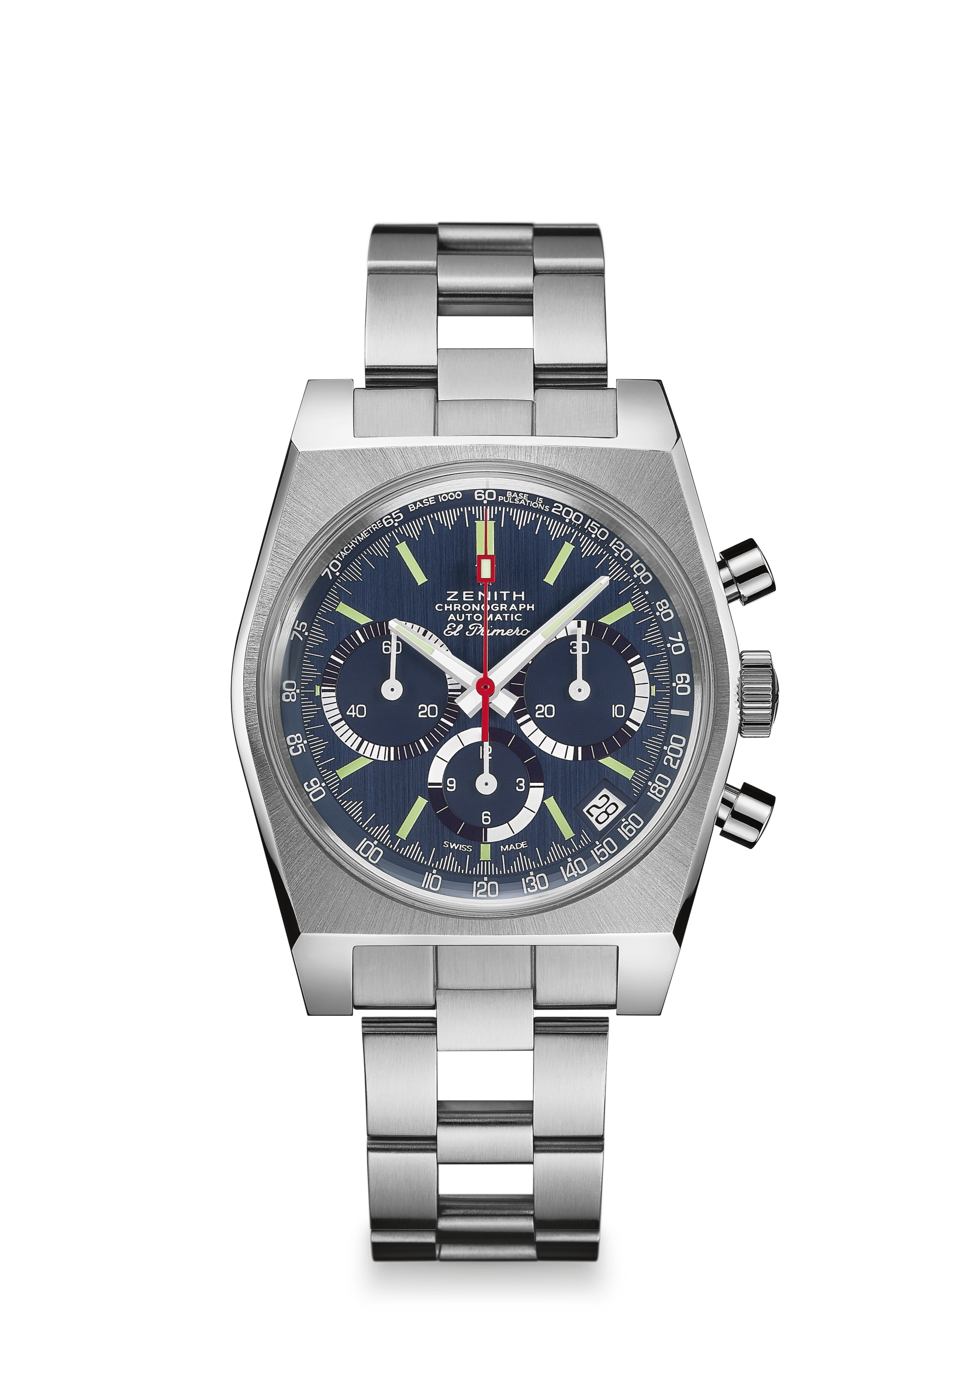
EL PRIMERO A3818 复刻版“The Cover Girl”腕表
型号： 03.A3818.400/51.M3818

亮点
1971年经典表款A3818复刻版
1969年原型37毫米表壳
El Primero导柱轮自动计时码表
全Super-LumiNova®夜光表盘
限量发售100枚：
50枚供应美国真力时精品店及官网（www.zenith-watches.com ）
50枚供应《The Rake》/《Revolution》
附赠曼弗雷德·罗斯勒（Manfred Rössler）的真力时品牌书册

机芯
机芯：El Primero 400型自动上链机芯
机芯：13又¼法分（直径：30毫米）
机芯厚度：6.6毫米
组件数：278
宝石数：31
振频：36,000次/小时（5赫兹）
动力储备：至少50小时
精饰：带有“日内瓦饰纹”的摆锤

功能
中置时、分显示
小秒针位于9时位置
计时功能：
- 中置计时指针
- 12小时计时盘位于6时位置
- 30分钟计时盘位于3时位置
测速刻度
日期显示位于4时30分位置
售价 7900瑞士法郎

表壳、表盘及指针
直径：37毫米
镂空直径：32.3毫米
厚度：12.60毫米
表镜：双面经防眩处理的半球形蓝宝石水晶
底盖：特制透明蓝宝石水晶底盖
材料：精钢
防水深度：5 ATM（50米）
表盘：蓝色缎面打磨表盘
时标：镀铑刻面，涂覆Super-LumiNova® SLN C3夜光物料
指针：镀铑刻面，涂覆Super-LumiNova® SLN C3夜光物料

表带和表扣：
精钢链带，搭配双摺叠式表扣

